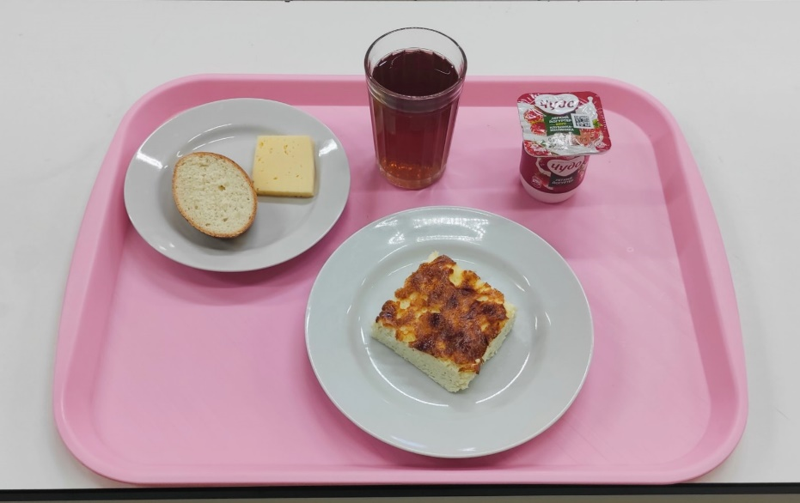
День: понедельник
Неделя: первая
Сезон: осенне-зимний
для обучающихся 1-4 классов |  |  | 1 вариант
Наименование блюда | Выход | Пищевые вещества |  |  | ЭЦ
 | (гр./мл.) | Б | Ж | У | (ккал.)
Завтрак
Каша молочная рисовая с маслом сл. | 205 | 5,56 | 7,77 | 32,86 | 223,6
Бутерброд (батон) с колбасой п/к и сыром твердых сортов | 75 | 8,48 | 9,10 | 27,89 | 153,30
Какао с витаминами "Витошка" | 200 | 3,77 | 2,50 | 26,00 | 151,28
Фрукты свежие (мандарины) | 100 | 0,70 | 0,10 | 7,50 | 38,00
Итого: | 560 | 18,51 | 19,47 | 94,25 | 566,2
 |  |  | 2 вариант
Наименование блюда | Выход | Пищевые вещества |  |  | ЭЦ
 | (гр./мл.) | Б | Ж | У | (ккал.)
Завтрак
Омлет натуральный | 150 | 13,90 | 14,30 | 15,00 | 259,00
Бутерброд (батон) с сыром твердых сортов | 60 | 6,48 | 6,10 | 27,85 | 133,30
Йогурт фруктовый (живые культуры) | 115 | 2,90 | 3,50 | 25,00 | 128,00
Чай с сахаром и лимоном | 200 | 0,30 | 0,00 | 12,00 | 45,00
Итого: | 525 | 23,58 | 23,90 | 79,9 | 565,3

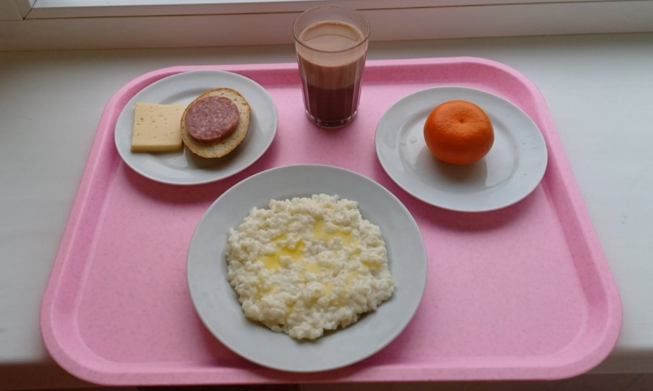

День: вторник
Неделя: первая
Сезон: осенне-зимний
для обучающихся 1-4 классов |  |  | 1 вариант
Наименование блюда | Выход | Пищевые вещества |  |  | ЭЦ
 | (гр./мл.) | Б | Ж | У | (ккал.)
Завтрак
Овощи свежие (помидор) порционно | 60 | 0,55 | 0,10 | 1,90 | 12,00
Рагу из говядины | 200 | 19,24 | 20,68 | 40,50 | 416,88
Напиток "Здоровье"(чай с шиповником) | 200 | 0,40 | 0,10 | 22,00 | 77,00
Хлеб северный (с ламинариями) | 40 | 1,16 | 0,23 | 10,25 | 41,00
Итого: | 500 | 21,35 | 21,11 | 82,70 | 571,48
 |  |  | 2 вариант
Наименование блюда | Выход | Пищевые вещества |  |  | ЭЦ
 | (гр./мл.) | Б | Ж | У | (ккал.)
Завтрак
Икра кабачковая (пром.) | 60 | 0,72 | 2,82 | 4,62 | 46,80
Тефтели из говядины с рисом и соусом томатным | 110 | 10,10 | 11,10 | 6,20 | 137,50
Макаронные изделия отварные | 150 | 2,50 | 4,80 | 33,30 | 191,00
Напиток кофейный с молоком | 200 | 1,50 | 1,30 | 22,40 | 107,00
Хлеб северный (с ламинариями) | 25 | 1,16 | 0,23 | 10,25 | 41,00
Фрукты свежие (мандарины) | 100 | 0,70 | 0,10 | 7,50 | 38,00
Итого: | 545 | 16,7 | 20,4 | 84,3 | 561,3
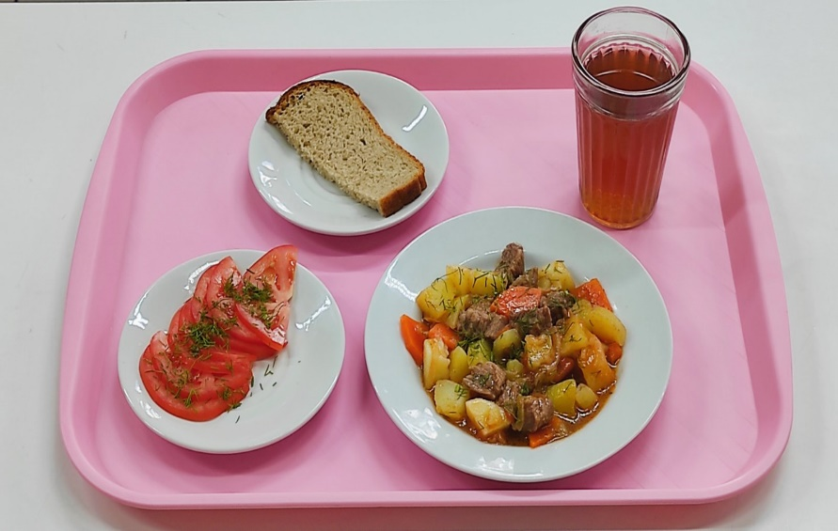
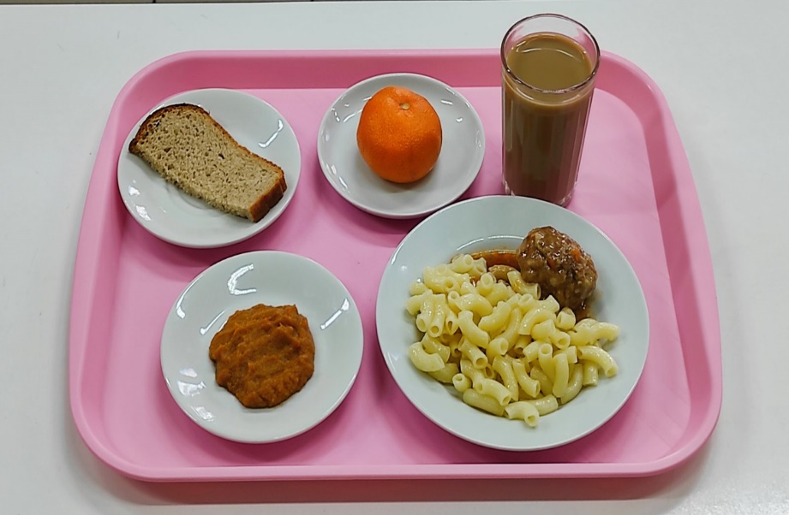

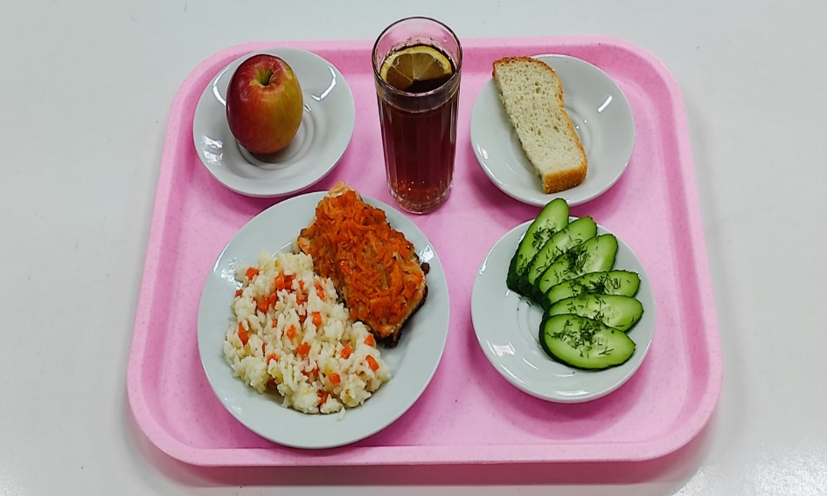
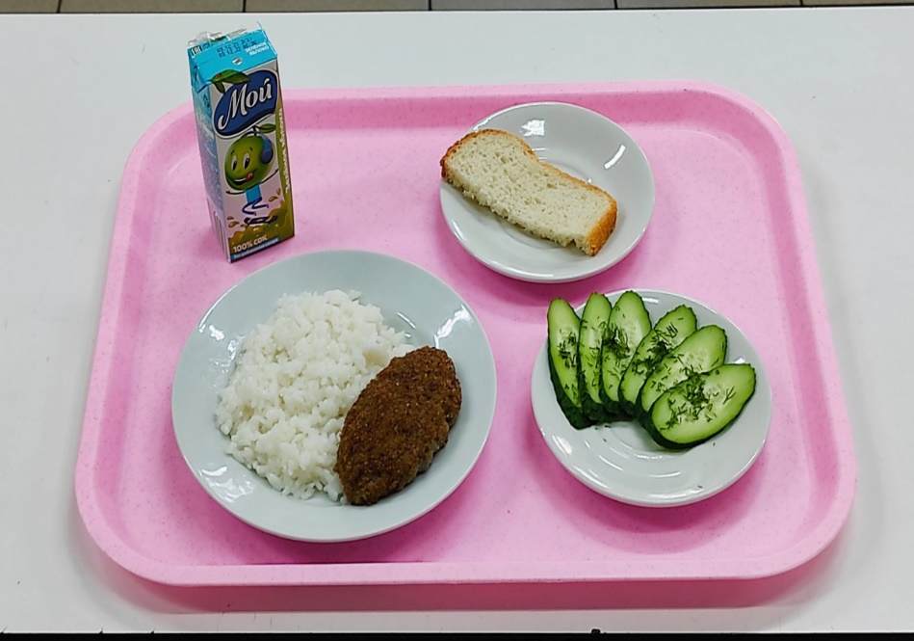
День: среда
Неделя: первая
Сезон: осенне- зимний
для обучающихся 1-4 классов |  |  | 1 вариант
Наименование блюда | Выход | Пищевые вещества |  |  | ЭЦ
 | (гр./мл.) | Б | Ж | У | (ккал.)
Завтрак
Овощи свежие (огурец) порционно | 60 | 0,55 | 0,10 | 3,80 | 8,00
Рыба (горбуша) запеченая с сыром | 100 | 13,20 | 13,70 | 11,58 | 225,00
Каша рисовая рассып. с овощами на масле сл. | 150 | 3,59 | 4,57 | 33,63 | 198,15
Хлеб "Пшеничный" йодированный в/с | 25 | 1,98 | 0,20 | 12,20 | 58,50
Чай с сахаром и лимоном | 200 | 0,30 | 0,00 | 10,64 | 45,00
Фрукты свежие (яблоко) | 100 | 0,20 | 0,20 | 9,50 | 71,00
Итого: | 635 | 19,8 | 18,8 | 81,4 | 581,7
 |  |  | 2 вариант
Наименование блюда | Выход | Пищевые вещества |  |  | ЭЦ
 | (гр./мл.) | Б | Ж | У | (ккал.)
Завтрак
Овощи свежие (огурец) порционно | 60 | 0,55 | 0,10 | 3,80 | 8,00
Котлета "Золотая рыбка" (минтай + свинина) | 100 | 13,20 | 13,70 | 15,58 | 255,00
Рис отварной | 150 | 3,70 | 6,30 | 37,56 | 229,20
Хлеб "Пшеничный" йодированный в/с | 25 | 1,98 | 0,20 | 12,20 | 58,50
Сок фруктовый с трубочкой | 200 | 0,00 | 0,00 | 25,00 | 80,80
Итого: | 535 | 19,4 | 20,3 | 94,1 | 631,5
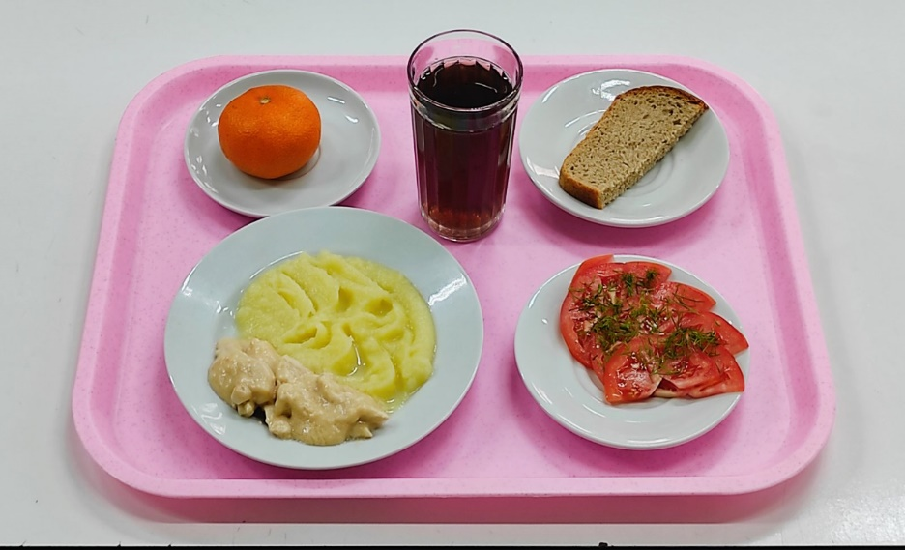
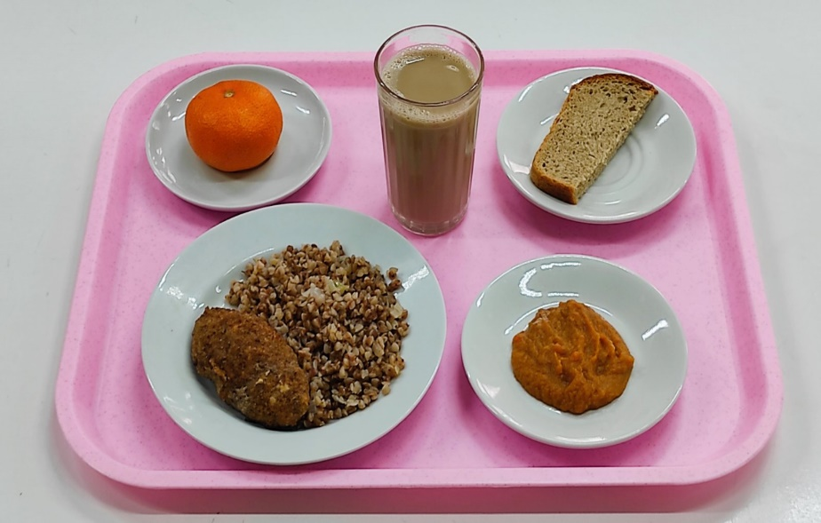
День: четверг
Неделя: первая
Сезон: осенне- зимний
для обучающихся 1-4 классов |  |  | 1 вариант
Наименование блюда | Выход | Пищевые вещества |  |  | ЭЦ
 | (гр./мл.) | Б | Ж | У | (ккал.)
Завтрак
Икра кабачковая (пром.) | 60 | 0,72 | 2,82 | 4,62 | 46,80
Котлета рубленая из птицы (филе) | 90 | 11,12 | 10,20 | 19,25 | 145,50
Каша гречневая рассыпчатая с луком | 150 | 4,59 | 6,92 | 25,88 | 234,52
Хлеб ржаной "Дарницкий" | 30 | 1,40 | 0,28 | 10,25 | 51,50
Напиток кофейный с молоком | 200 | 1,50 | 1,30 | 22,40 | 107,00
Фрукты свежие (мандарины) | 100 | 0,70 | 0,10 | 7,50 | 38,00
Итого: | 630 | 20 | 21,62 | 89,9 | 623,32
 |  |  | 2 вариант
Наименование блюда | Выход | Пищевые вещества |  |  | ЭЦ
 | (гр./мл.) | Б | Ж | У | (ккал.)
Завтрак
Овощи свежие (помидор) порционно | 60 | 0,55 | 0,10 | 1,90 | 12,00
Гуляш из птицы в соусе молочном | 100 | 10,12 | 13,20 | 15,20 | 180,00
Картофельное пюре | 150 | 2,54 | 5,44 | 20,30 | 132,00
Хлеб ржаной "Дарницкий" | 30 | 1,40 | 0,28 | 10,25 | 51,50
Отвар из смеси сухофруктов | 200 | 0,60 | 0,10 | 26,40 | 108,0
Фрукты свежие (мандарины) | 100 | 0,70 | 0,10 | 7,50 | 38,00
Итого: | 540 | 15,91 | 19,22 | 81,55 | 521,50

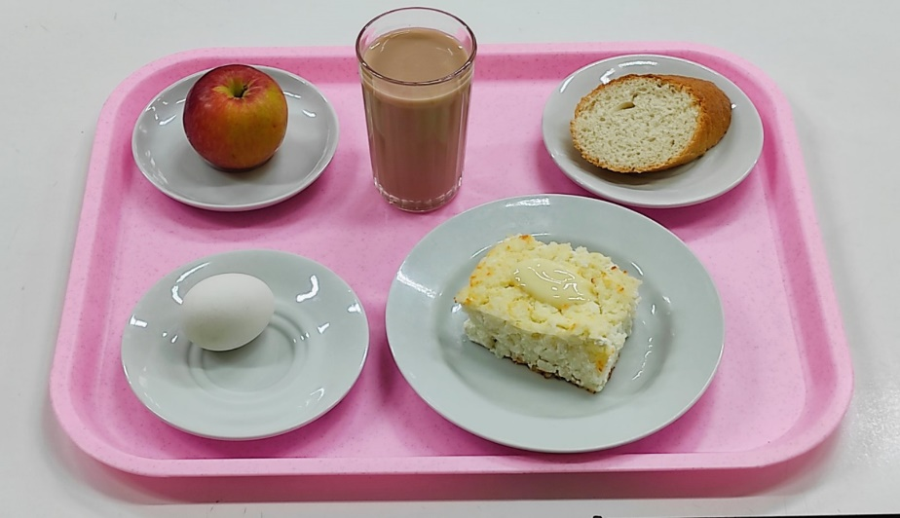
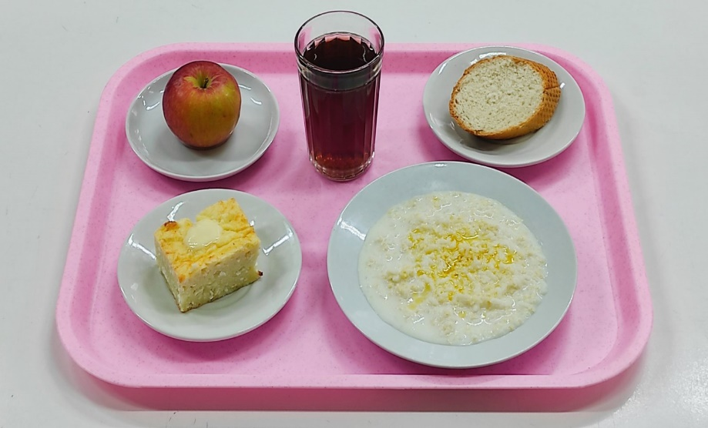
День: пятница
Неделя: первая
Сезон: осенне- зимний
для обучающихся 1-4 классов |  |  | 1 вариант
Наименование блюда | Выход | Пищевые вещества |  |  | ЭЦ
 | (гр./мл.) | Б | Ж | У | (ккал.)
Завтрак
Каша пшенная молочная с маслом сл. | 205 | 3,56 | 8,60 | 32,86 | 223,60
Батон столовый | 30 | 1,88 | 0,20 | 12,85 | 60,70
Запеканка творожная со сгущенным молоком | 110 | 12,90 | 9,70 | 18,50 | 178,10
Чай с сахаром | 200 | 0,20 | 0,00 | 10,00 | 41,00
Фрукты свежие (яблоко) | 130 | 0,50 | 0,50 | 11,00 | 55,90
Итого: | 675 | 19,0 | 19,0 | 85,2 | 559,3
 |  |  | 2 вариант
Наименование блюда | Выход | Пищевые вещества |  |  | ЭЦ
 | (гр./мл.) | Б | Ж | У | (ккал.)
Завтрак
Запеканка рисовая с творогом со сгущенным молоком | 150/10 | 12,90 | 10,70 | 18,50 | 178,10
Бутерброд (батон) с колбасой п/к | 30/25 | 3,88 | 3,20 | 12,85 | 80,70
Яйцо отварное | 52 | 1,88 | 0,20 | 12,85 | 60,70
Какао с витаминами | 200 | 3,77 | 2,50 | 26,00 | 151,28
Фрукты свежие (яблоко) | 130 | 0,50 | 0,50 | 11,00 | 55,90
Итого: | 572 | 22,8 | 17,0 | 81,2 | 567,7

